Von guten Mächten

Von guten Mächten treu und still umgeben, behütet und getröstet wunderbar, so will ich diese Tage mit euch leben und mit euch gehen in ein neues Jahr.

Noch will das alte unsre Herzen quälen, noch drückt uns böser Tage schwere Last. Ach Herr, gib unsern aufgeschreckten Seelen das Heil, für das du uns geschaffen hast.

Lass warm und hell die Kerzen heute flammen, die du in unsre Dunkelheit gebracht, führ, wenn es sein kann, wieder uns zusammen. Wir wissen es, dein Licht scheint in der Nacht.

Wenn sich die Stille nun tief um uns breitet, so lass uns hören jenen vollen Klang der Welt, die unsichtbar sich um uns weitet, all deiner Kinder hohen Lobgesang.

Von guten Mächten wunderbar geborgen, erwarten wir getrost, was kommen mag. Gott ist bei uns am Abend und am Morgen und ganz gewiss an jedem neuen Tag.

Hinweis: Borkumer Ökumenische Online-Gottesdienste (auch auf DVD)
Für die Feiertage Gründonnerstag, 9. April, Karfreitag, 10. April und Ostersonntag, 12. April werden wir gemeinsame ökumenische Gottesdienste aus allen drei Inselkirchen aufnehmen. Sie sind an dem jeweiligen Tag ab 8 Uhr online unter www.kirche-borkum.de anzusehen.

Wer kein Internet hat, aber über einen DVD-Player verfügt, kann eine DVD bekommen (Margrit Tuente: Tel. 912712; Jörg Schulze: Tel. 2253).

Sonntag, 5. April 2020
Evangelisch-reformierte Kirche Borkum
Evangelisch-lutherische Christuskirche Borkum
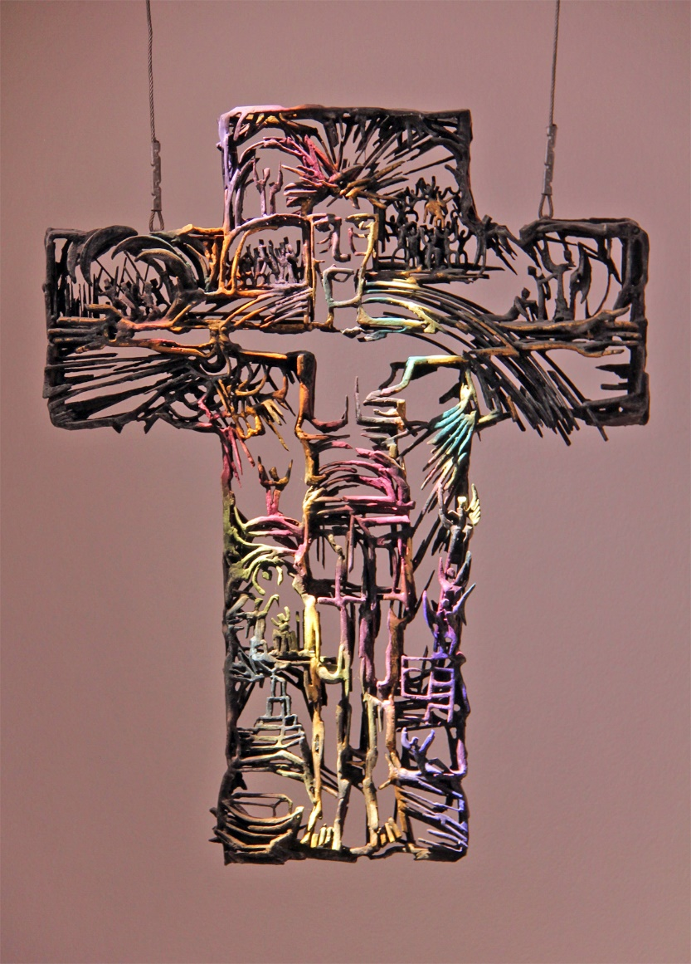
Der Menschensohn muss erhöht werden, auf dass alle, die an ihn glauben, das ewige Leben haben.
Wochenspruch aus Johannes 3, 14b-15
Borkum, den 5. April 2020
Liebe Gemeinde,
liebe Jubilarinnen und Jubilare,
liebe Konfirmandinnen und Konfirmanden, Eltern, Familien,
am heutigen Sonntag würden wir in unseren beiden evangelischen Gemeinden auf Borkum Jubelkonfirmation feiern. Wir hatten Anschriften ausfindig gemacht, schriftlich eingeladen, - und etliche hatten sich angemeldet. Morgens sollte es festliche Gottesdienste geben, in denen wir unter Orgel- und Posaunenklängen in die Kirchen eingezogen wären, und nachmittags war ein fröhliches Wiedersehen mit den „Ehemaligen“ aus beiden Gemeinden geplant.
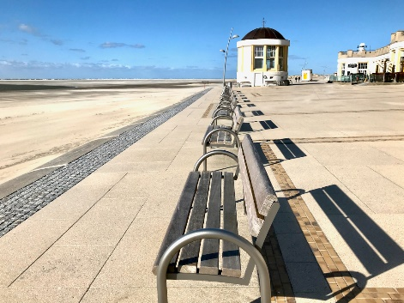
Es ist Palmarum, Palmsonntag, der Tag, an dem früher die Konfirmationen gefeiert wurden und mit dem die stille Karwoche eingeläutet wird. Auch auf Borkum ist es still in diesen Tagen. Der Strand und die Straßen sind wie leergefegt und das Fest der Jubelkonfirmation, zu dem viele Butenbörkumerinnen und Butenbörkumer anreisen wollten, wird nun auf’s nächste Jahr verschoben.
Auch Jesus zieht an diesem Sonntag ein, auf einem Esel in Jerusalem, so erzählt es das Evangelium des Sonntags, wo er mit einem lauten Hosianna empfangen wird. Aber die Begeisterung ist schnell verklungen und der Jubel schlägt um in den Ruf „Kreuzige ihn!“, der Jesu Weg ans Kreuz besiegelt.
Diese stille Woche ist voll ernster Tage. Und uns alle bewegen ernste Gedanken in diesen Tagen, Sorgen um Menschen, die uns nahe sind, besonders um die älteren und alten. Wie geht es weiter? Wann geht es weiter? Borkum ist isoliert, es gibt keine Gäste und damit keine Einnahmen, auf die viele so dringend angewiesen sind.
Auf der Vorderseite des Briefes sehen Sie das Kreuz in der Christuskirche. Der Künstler Hilko Schomerus hat es geschaffen. Neben Christus, der Karfreitag am Kreuz stirbt, zeigt dieses Kunstwerk viele biblische Szenen aus dem Alten Testament, Geschichten von Bewahrung und Befreiung: die Sintflut, die Arche Noah und der Regenbogen, der Durchzug des Volkes Israel durch das Schilfmeer, Moses Lobgesang, Jakob, der die Himmelsleiter schaut, die Versuchung Abrahams usw.
Manches in unserem Leben müssen wir aushalten. Aber wir dürfen darauf vertrauen, dass es nicht so bleibt. Die stille Woche steht nicht am Ende, auf sie folgt ein neuer Anfang, den wir Ostern feiern dürfen.
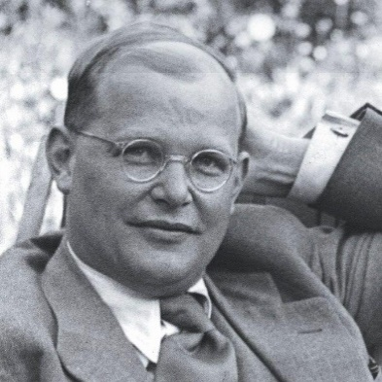
Darauf vertraute zutiefst auch Dietrich Bonhoeffer, an den wir in dieser Woche denken. Am 9. April 1945, also Gründonnerstag vor 75 Jahren wurde er im Konzentrationslager Flossenbürg von den Nationalsozialisten ermordet.
Kurz vor seinem Tod zum Jahreswechsel 1944/45 schrieb er die Zeilen seines unendlich tröstenden Liedes, das uns allen vertraut ist: „Von guten Mächten wunderbar geborgen, erwarten wir getrost, was kommen mag. Gott ist bei uns am Abend und am Morgen und ganz gewiss an jedem neuen Tag“.
Ich wünsche Ihnen solches Gottvertrauen in diesen Tagen, und den Blick nach vorne, auf das Leben, den Frühling, und alles, was Gott noch mit uns vorhat und uns schenken will. Haben wir Geduld!
„Ob wir den Frieden Gottes wirklich gefunden haben, wird sich daran erproben, wie wir zu den Trübsalen stehen, die über uns kommen“. Das sagte auch Dietrich Bonhoeffer.
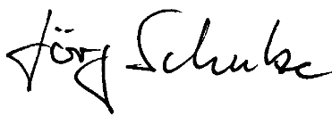
Bleiben Sie behütet und gesund, oder werden Sie es schnell wieder!
Alles Liebe und Gute!
Ihr/Euer
mit herzlichen Grüßen von Margrit Tuente und Carsten Wittwer

